|  |  |
| --- | --- |
|  | NUORISOPALVELUIDEN TOIMINTAKERTOMUS  2020 |
|  |  |

1. Katsaus vuoteen 2020
2. Nuorisopalveluiden henkilökunta
3. Nuorisopalveluiden tehtävät ja budjetti
4. Etsivä nuorisotyö
5. Nuorisotilat
6. Harrastekerhot
7. Koulunuorisotyö
8. Jalkautuva nuorisotyö
9. Digitaalinen nuorisotyö / nuorisotyötä poikkeusaikoina
10. Saksalan Seikkailukeskus
11. Skeittihalli
12. Tapahtumat ja muu järjestetty toiminta
13. Nuorten osallisuus ja vaikuttamismahdollisuudet
14. Nuorisotyön avustaminen
15. Kysely palveluista nuorille

**1. Katsaus vuoteen 2020**

Heinolan kaupungin Nuorisopalvelut vastaava etsivästä nuorisotyöstä, koulunuorisotyöstä, jalkautuvasta nuorisotyöstä, skeittihallista, Seikkailukeskus Saksalasta sekä nuorisotila Pleissin toiminnasta.

Nuorisopalvelut kuuluvat Hyvinvoinnin toimialaan ja muodostavat yhdessä liikunnan, museon ja kirjaston kanssa **Virikkeellisen elämän palvelualueen**.

Vuoden 2020 oli poikkeusaikojen vuosi. Keväällä kohtaamistyöskentely nuorten kanssa keskeytyi ja yhteydenpito siirtyi sähköisiin alustoihin.

Koulunuorisotyöt toiselle asteelle vahvistettiin kokoaikaisella työntekijällä. Työntekijän tehtävänkuva on osin koulunuorisotyötä ja osin etsivää nuorisotyötä.

Saksalan seikkailukeskuksen käyttö väheni poikkeusolojen aikana, mutta kesän leirit päästiin siellä jo järjestämään.

Nuortentalon vertaistukiryhmien toiminta keskeytyi koko poikkeusolojen ajaksi ja toiminnot siirtyivät verkkoalustoille.

Heinolan harrastemalli käynnistyi syksyllä 2020.

Kulttuuripolku, joka on koko kaupungin yhteinen toimintamalli eli ensimmäisen kokonaisen vuotensa, mutta senkin toiminta kärsi poikkeusoloista. Kulttuuripolulla taataan kulttuurin tarjoaminen tasapuolisesti kaikkien luokka-asteiden oppilaille. Nuorisopalvelut koordinoivat kulttuuripolun toteutusta ja toteuttavat rytmipajoja kolmannen luokan oppilaille.

Lapsi- ja nuorisoparlamentti keräsi laajan kuulija kunnan teamsiin. Lasten – ja nuorten ideoita ja kehittämiskohteita viedään teknisen – ja hyvinvointilautakunnan kautta eteenpäin.

Uuden nuorisopalveluiden tilan suunnittelun loppusilauksessa oltiin mukana. Lisäksi lukion pihan skeittiparkin keskusteluihin osallistuttiin.

**2. Nuorisopalveluiden henkilökunta**

Palvelualuejohtaja, Virikkeellinen elämä Anne Hottola

Nuoriso-ohjaaja Hannu Kivioja (siirtyi eläkkeelle 30.4.2020)

Nuoriso-ohjaaja Jukka Venemies

Nuoriso-ohjaaja Jenna Sinivaara (työvapaalla)

Nuoriso-ohjaaja Minna Järvinen (Jenna Sinivaaran sijainen)

Nuoriso-ohjaaja Mirva Tamper (työvapaalla)

Etsivä nuorisotyöntekijä Kalle Ylönen

Etsivä nuorisotyöntekijä Arto Leskinen

Nuoriso-ohjaajaopiskelija Leevi Luoto

Nuoriso-ohjaaja Elli Idänpirtti (29.1.–30.6. ja 7.8.-21.12.2020)

Nuoriso-ohjaaja Milla Arminen (1.1.–31.5. ja 12.8.-31.12.2020

Nuoriso-ohjaaja Jere Koponen (28.10.-31.12.2020)

Nuoriso-ohjaajaopiskelija Saara Pääkkönen (1.10.-31.12.2020)

Kesäksi 2020 palkattiin neljä koulunkäynninavustajaa leiritoimintaan. Lisäksi valittiin kuusi kesätyöntekijää leiritoimintaan apuohjaajaksi.

**3.Nuorisopalveluiden tehtävät ja budjetti**

Nuorisolain mukaisesti nuorisotyö ja –politiikka kuuluvat kunnan tehtäviin. Kunnan tulee paikalliset olosuhteet huomioon ottaen luoda edellytykset nuorisotyölle ja – toiminnalle, järjestämällä nuorille suunnattuja palveluja ja tiloja sekä tukemalla nuorten kansalaistoimintaa.

Kunnan tulee olla tarpeen mukaan yhteistyössä muiden nuorille palveluja tuottavien viranomaisten sekä nuorten, heidän perheidensä, nuorisoalan järjestöjen, seurakuntien ja muiden nuorisotyötä tekevien tahojen kanssa.

Heinolan nuorisopalveluiden kokonaisbudjetti vuonna 2020 oli nettona 374.400 €.

1. **Etsivä nuorisotyö**

Etsivä nuorisotyö on ollut vuoden 2020 aikana yhteydessä 79 nuoreen, joista 65 aloitti työskentelyn työntekijöiden kanssa. Yksilötapaamisten lisäksi etsivä työ järjesti viikoittain kahvilatoimintaa, jossa nuoret pääsivät tapaamaan työntekijöitä ilman ajanvarausta. Kahvilan lisäksi ryhmätoimintoina ovat olleet lautapeli-kerho, johon kaikki yli 18 -vuotiaat pelailusta kiinnostuneet olivat tervetulleita.

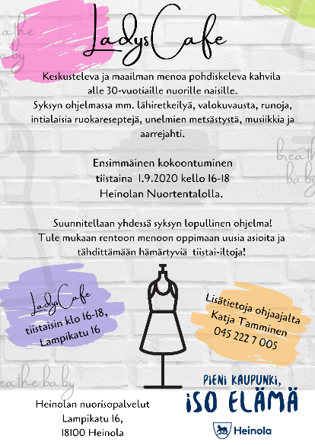Kevään aikana järjestettiin myös nuorille naisille suunnattu Lady`s cafe.

Etsivällä työllä on myös käytössään soittamiseen tarkoitettu tila, joka on ollut ahkerassa käytössä. Soittamiseen on myös tarvittaessa saanut opastusta.

Keväällä poikkeusolojen aikana etsivä nuorisotyötä tehtiin etäyhteyksillä, soittamalla, viesteillä ja discordiin luodulla etsivän nuorisotyön alustalla.

Etsivä nuorisotyö on myös tiiviissä yhteistyössä Työpaja Torpan, Koulutuskeskus Salpauksen, sosiaalitoimen ja TE-toimiston kanssa.

Etsivät nuorisotyöntekijät tavoittavat kutsunnoissa n. 150 nuorta.

1. **Nuorisotilat**

**Nuorisotila Pleissi**

Pleissi on keskustan nuorisotila, joka on yli 13 vuotiaille avoinna neljänä päivänä viikossa ma-ke ja pe. Toiminta on avointa nuorisotila toimintaa.

Pleissi oli avoinna auki ma, ti, ke & pe 14-20 13-17 vuotiaille. Pleissi oli korona poikkeusolojen aikana suljettuna maaliskuusta toukokuuhun.

Pleissi oli auki 3-6 luokkalaisille (minipleissi) torstaisin klo 13-17, samaan aikaan toimi myös välipalakerho nuorisotilan yläkerrassa.

Lauantai aukioloajat käynnistettiin kerran kuukaudessa lokakuussa. Loppuvuoden aukioloajat olivat 31.10., 28.11. ja 19.12. Lauantaisin tila oli avoinna nuorten toiveesta klo 16-22.

**Kirkonkylän nuorisotila**

Nuorisotila oli kevään osalta avoinna keskiviikkoisin ja torstaisin klo 12-16. Syksyllä toiminta päättyi, tilalle tuli Heinolan harrastemallin mukaista toimintaa.

**Nuortentila Breikki Lyseonmäen koululla**

Breikki on matalan kynnyksen tila, jonne oppilas voi tulla omatoimisesti tai koulun aikuisen ohjaamana. Ennen korona-ajan rajoitteita Breikissä järjestettiin avointa toimintaa muun työskentelyn lisäksi. Poikkausoloajan Breikissä on voinut vierailla vain kaksi nuorta kerrallaan.

**Nuorisotila toimintaan osallistui vuoden 2020 aikana 3471 kävijää**

1. **Harrastekerhot**

**Harrastekerhot toimivat kevään ajan ennen poikkeusoloja seuraavasti:**

**Vierumäen toimintakerho**

Kerran viikossa kokoontui Vierumäen monitoimikerho pääosin liikuntasalissa. Toiminta sisälsi liikuntaa sekä askartelua. Kävijöinä Vierumäen alakouluikäiset oppilaat.

**Myllyojan mininuokkari**

Myllyojalla kokoontui mininuokkari torstai iltapäivisin**.** Mininuokkari kokoontuu 12-15.30 välisenä aikana ja sinne voivat osallistua 3-6 luokkalaiset. Poikkeusolot lopettivat toiminnan, eikä toimintaa käynnistetty enää syksyllä, koska sen korvasi harrastemallin mukainen toiminta.

**MiniPleissin välipalakerho**

Minipleissin välipalakerhossa kävijät valmistivat ohjatusti terveellisiä välipaloja toimien yhteistyössä toisten kanssa. Välipalakerho toimi samaan aikaan minipleissin kanssa**.**

**Mama`s cafe**

Nuorten naisten kansainvälinen kahvila yhteistyössä Jyränkölän Setlementin kanssa Heimo-kahvilassa.

**Lady`s cafe**

Nuorten naisten toimintaryhmä Nuortentalolla yli 16 vuotiaille. Ryhmä kokoontui syksyn ajan.

**Harrastekerhoihin osallistui vuoden 2020 aikana 1581 kävijää**

1. **Koulunuorisotyö**

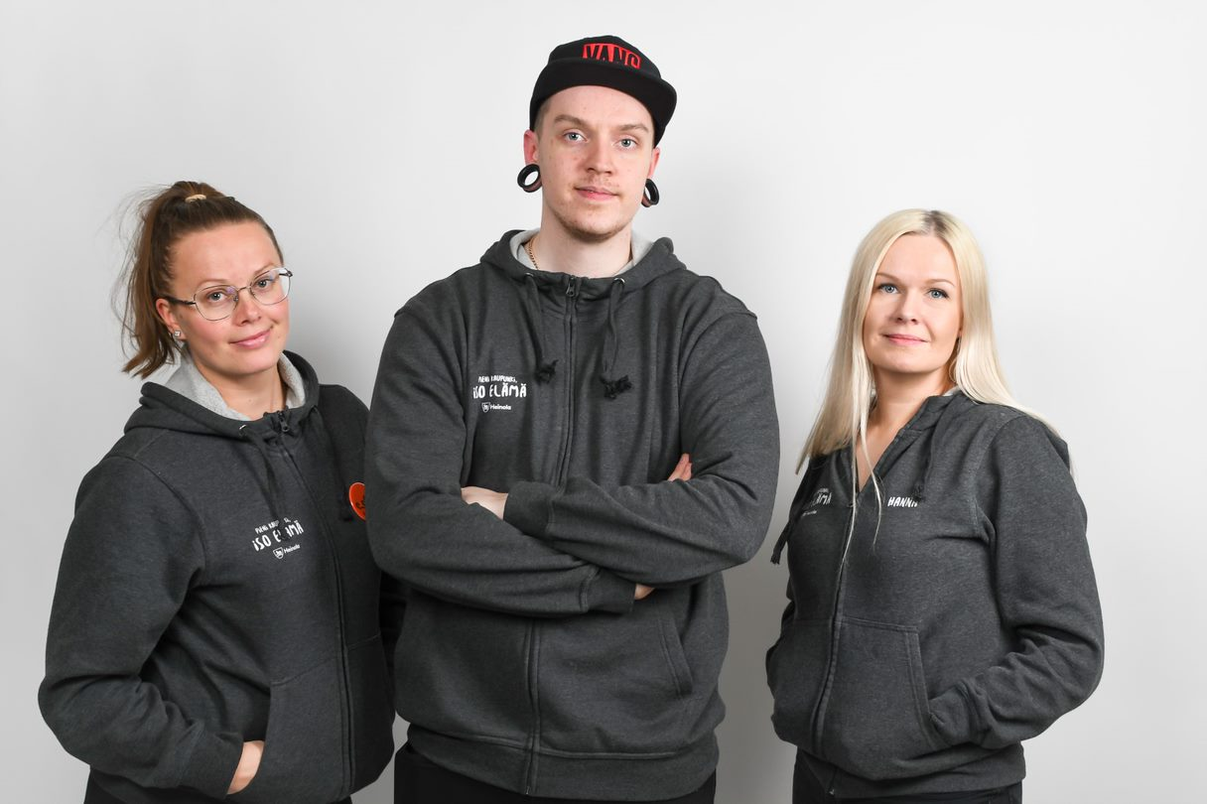

Koulunuorisotyötä tehtiin ala-asteella, ylä-asteella ja toisella asteella ja koulutuskeskus Salpauksessa. Nuoriso-ohjaajat ovat läsnä koulun arjessa ja edistävät kouluilla yhteisöllisyyttä mm. ryhmäytymisen keinoin. Toiminnan tarkoitus on tuoda läsnäoleva aikuinen koulun arkeen. Oppilaat voivat matalla kynnyksellä tullaa juttelemaan nuoriso-ohjaajalle mieltä askarruttavista asioista.

Nuorisotyötä kouluilla ovat vuoden 2020 aika tehneet Milla Arminen ja Jere Koponen (Myllyojan, Jyrängön ja Vierumäen koulut), Hanna Hakulinen ja Minna Järvinen (Lyseonmäen koulu), Elli Idänpirtti (Kirkonkylän koulu) . Lisäksi loppusyksystä aloitettiin koulunuorisotyö koulutuskeskus Salpauksessa, jossa aloitti 7.9.2020 Saara Pääkkönen.

**Alakoulun koulunuorisotyö**

Koulunuorisotyötä alakouluissa on toteutettu keväällä sekä syksyllä eri ohjaajien toimesta. Alakoulujen koulunuorisotyö tavoitti tilastoinnin mukaan 1260 alakouluikäistä kouluympäristössä. Uusi alakoulujen nuorisotyöntekijä Jere Koponen aloitti työnsä lokakuun lopussa ja jatkoi koulunuorisotyön toimintoja, joita edellisen työntekijän toimesta oli aloitettu. Koulunuorisotyötä on tehty hankkeena Jyrängön, Myllyojan sekä Vierumäen kouluilla.

Koulunuorisotyö alakouluilla sisältää lukuisia erilaisia ryhmätoimintoja niin pienryhmissä, kun kokonaisten luokkien kanssa. Luokkien ryhmäyttäminen, kaveritaitojen kehittäminen toiminnallisin menetelmin, tunnetaitojen treenaaminen sekä yhteystyön ja työrauhan kehittäminen ovat suuressa roolissa alakoulujen nuorisotyöntekijän järjestämässä ryhmätyöskentelyssä. Alakoulujen nuorisotyöhön kuuluu myös erilaiset välituntitoiminnot. Hyvä esimerkki koulunuorisotyön välkkätoiminnosta onkin nuorilähtöinen välituntikerho, jossa kerhoa ehdottanut nuori toimii itse kerhon ohjaajana ja nuorisotyöntekijä toimii tämän tukena ja auttaa nuorta ohjaamisessa tarvittaessa. Koulunuorisotyö alakouluilla toimii siis myös nuorten osallisuuden tukijana kouluympäristössä.

Koulunuorisotyön yksi tärkeimmistä funktioista alakoululla on tuoda kouluympäristöön läsnäoleva sekä kiireetön aikuinen, joka on kohdattavissa ajanvarauksetta. Tämä funktio onkin näkynyt koulussa esimerkiksi erilaisten ristiriitatilanteiden selvityksissä, joihin nuori itse on pyytänyt koulunuorisotyöntekijää tueksi. Koulunuorisotyö alakouluilla muovautuu pikkuhiljaa muottiinsa erilaisten toimintojen kehittymisen myötä ja vakiinnuttaa paikkansa osana kouluympäristöä.

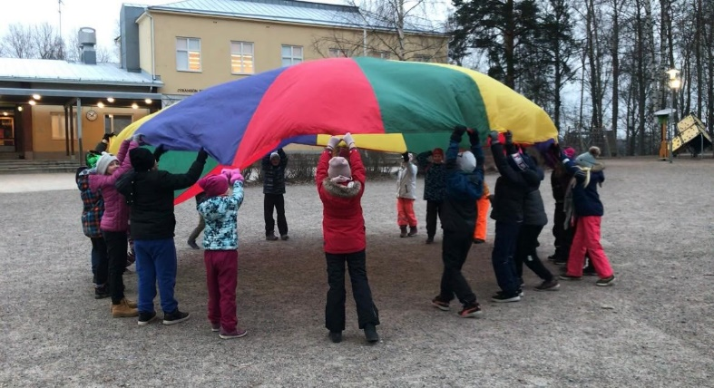

**Yläkoulun koulunuorisotyö**

Koulunuorisotyötä yläkoululla tehdään Breikissä, jossa työskenteli yksi kokoaikainen ja yksi osa-aikainen nuorisotyöntekijä. Breikki on matalan kynnyksen tila, jonne oppilas voi tulla omatoimisesti tai koulun aikuisen ohjaamana. Ennen korona-ajan rajoitteita Breikissä järjestettiin avointa toimintaa muun työskentelyn lisäksi. Rajoitteiden tultua Breikin toiminta keskittyi koulun arkea ja oppilaan motivaatiota tukevaan yksilö- ja pienryhmätyöskentelyyn. Etäkoulujakson aikana kehitettiin myös tsemppirinkitoimintamalli, jossa mm. pudokkuusriskissä tai aikuiskontaktista hyötyvät nuoret ohjattiin nuoriso-ohjaajien tai koulunuorisotyöntekijöiden tuen piiriin. Breikin toimintaan sisältyi myös Avasin mun silmät- koulukokemusprojektin toteuttaminen. Projektista valmistui kokemustarinakirja ja video.

**Toisen asteen koulunuorisotyö**

Toisen asteen koulunuorisotyö Koulutuskeskus Salpauksessa Heinolassa alkoi 7.9.2020 yhden nuorisotyöntekijän 50% työpanoksella (toinen 50% etsivässä nuorisotyössä). Vuoden viimeisiin kuukausiin sisältyi enimmäkseen toiminnan kehittämistä, ideointia, toteuttamista sekä koulunuorisotyön markkinointia Salpauksen henkilöstölle. Vierailut ryhmissä sekä kierrokset koulun käytävillä on auttanut saamaan koulunuorisotyötä tunnetuksi opiskelijoille ja kiireettömiä kohtaamisia tapahtuukin joka päivä. Oman työpisteen saaminen koulun tiloista helpotti työn toteuttamista sekä antoi mahdollisuuden tavata nuoria rauhassa, ilman häiriötekijöitä. Työhuone toimii myös opiskelijoiden ajanviettotilana taukojen ajan, jolloin voi esimerkiksi pelailla lautapelejä tai muuten vaan jutella päivän polttavista aiheista. Koulunuorisotyöntekijä osallistui pyydettäessä hyvinvointiryhmän palavereihin sekä muihin opiskelijoita koskettaviin tapaamisiin. Tapaamme viikoittain koulukuraattorin sekä terveydenhoitajan kesken. Koulunuorisotyöntekijä on mukana myös Salpauksen Tutor- toiminnassa.

**Pistetoiminta**

Piste!-toiminta on koulukiusaamista ehkäisevää toimintaa, joka tapahtuu välituntisin. Toiminta sisältää mm. kisoja, infoja ja visailuja. Järjestäjinä toimivat nuoriso-ohjaajat yhteistyökumppaneiden kanssa. Lyseonmäen koululla toimintaa on torstaisin välituntisin. Joulukuun 2020 piste toiminta keskeytettiin ja siirryttiin jalkautuvaan malliin nuorten pariin neljän ohjaajana voimin. Kohtaamiset tapahtuivat koulun käytävillä.

**Koulunuorisotyö kohtasi vuoden 2020 aikana 6163 nuorta ennen poikkeusaikoja.**

1. 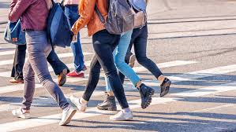**Jalkautuva nuorisotyö**

Koulun päättäjäisviikonloppuna järjestettiin katupäivystystä Erkka työryhmän kanssa ja kohdattiin nuoria kadulla.

Jalkautuvaa nuorisotyötä tehtiin kokeiluluontoisesti marras- joulukuussa perjantai-iltaisin. Kadut olivat tuolloin hiljaisia ja kokeilua päätettiin jatkaa keväällä. Tätä ennen käydään jalkautuvan nuorisotyön koulutus. Etsivä nuorisotyö jalkautui lisäksi koulutuskeskus Salpaukseen.

1. 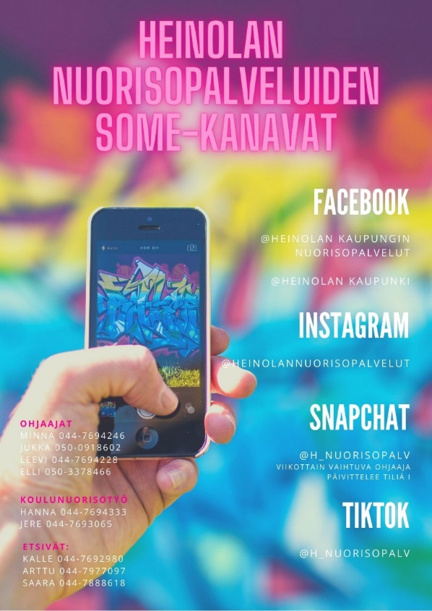**Digitaalinen nuorisotyö/ nuorisotyötä poikkeusoloissa**

**Korona-ajan toiminta (maalis-toukokuu)**

Nuorisotilojen suljettua aloitimme verkkonuorisotyön. Toimimme ma, ti, ke ja pe Discordissa klo 16-20 pitäen verkkonuokkua. Lisäksi päivitimme aktiivisesti päivittäin sosiaalisen median kanavia (Facebook, Instagram, Snapchat). Pidimme Instagram-live lähetyksiä nuoriso-ohjaajien toiminnasta, sisältönä oli mm. nuotiogrillailua, piilosta pelejä.

Lisäksi pidimme Tsemppirinkiä oppilaille, joita ei etäopetuksen aikana koulun puolelta tavoitettu. Oppilaita motivoitiin koulun käyntiin ja jaksamiseen vaikean tilanteen äärellä. Tsemppirinki toimi ala- ja yläkoulu ikäisille.

**Poikkeusolojen aikana kohdattiin 1817 nuorta.**

1. **Saksalan Seikkailukeskus**

Saksalan Seikkailukeskus on Heinolan nuorisopalveluiden ylläpitämä alue, jossa on tilat erilaiseen leiri- ja seikkailutoimintaan. Keskuksessa on muun muassa valmiudet uimiseen Valkjärven rannassa, melontaretkiin, vaelluksiin ja muihin harjoitteisiin esimerkiksi köysiradalla. Kesäaikaiseen majoitukseen on myös tarjolla mökkejä, ja saunoa voi vuoden ympäri niin päärakennuksessa, kun järven rannalla rantasaunassa. Vuoden 2020 poikkeusolot alkoivat keväällä ja vaikuttivat kävijämäärää. Useat sovitut vierailut peruuntuivat. Toiminta jatkui osin kesällä, mutta ryhmäkoot olivat normaalia pienempiä.

**Kävijät 2020 2019 2018 2017**

Heinolalaiset 1539 2634 2652 2760

Muut 130 340 503 449

Yhteensä 1669 2974 3155 3209

**Vuosi 2020 yhteensä 1669 kävijää**

**11. Skeittihalli**

Skeittihallin toiminta jatkui 2020. Käyttöaste oli erityisen hyvä pääasiassa skeittaamisen ansiosta, skuuttaajien määrä vähentyi; suurin osa skuuttaajista siirtyi skeittaamiseen. Skeittaajat ja skuuttaajat toimivat hallilla edelleen hyvässä yhteisymmärryksessä. Uudet temput opetetaan muille, yhteisiä järjestyssääntöjä kunnioitetaan ja hallin siisteydestä osataan pitää oma-aloitteisesti huolta.

Skeittihallin avaintenhaltijoista on kerätty lista, jonka hallin yksi vastaavista ohjaajista soitti läpi tarkoituksenaan kartoittaa jokaisen avaimenhaltijan hallin käyttömäärää. Osa oli muuttanut toiseen kaupunkiin opintojen perässä ja osa ei kokenut enää tarpeelliseksi omistaa avainta, joka tarkoitti palautus kierrosta. ”Uusi skeittausbuumi” aiheutti suurta käyttömäärää hallille, joten avaimet löysivät uudet omistajat hyvin nopeasti: 34 tyytyväistä avaimenomistajaa ovat mahdollistaneet yhteistyössä Nuorisopalveluiden kanssa kaikkia osapuolia miellyttävät toimintamallit ja harrastusmahdollisuudet hallilla!

Lisäksi hallin avaimia voi käydä lainaamassa päivä- / iltakohtaisesti Pleissin aukioloaikojen yhteydessä, kun palauttaa avaimet saman päivän aikana Pleissille. Vastuu hallin käytöstä on harrastajilla, joita on toivottu pitämään tila siistinä laittamalla roskat roskikseen ja sen täyttyessä siirtämällä roskat kaupungin isoon roskikseen Palotalon seinustalla. Lisäksi olemme edellyttäneet, että meille ilmoitetaan ilkivallasta ja ulkopuolisista, jotka haittaavat ja häiritsevät hallin skeittaus- ja skuuttaustoimintaa.

Loppuvuodesta 2020 hallilla järjestettiin Skeittikurssi, johon sisältyi aloittelijoiden ryhmä ja harrastajien ryhmä. Kurssi oli kolmipäiväinen ja PINNASkaten mestarillista ohjausta tunti per ryhmä. Ryhmät olivat täynnä ja kurssi sai lähes ylistävän vastaanoton, joka mahdollisti kurssien suunnittelun myös vuodelle 2021!

Skeittihallilla ei ole kävijälaskuria, joten kävijämäärää ei voida todentaa.

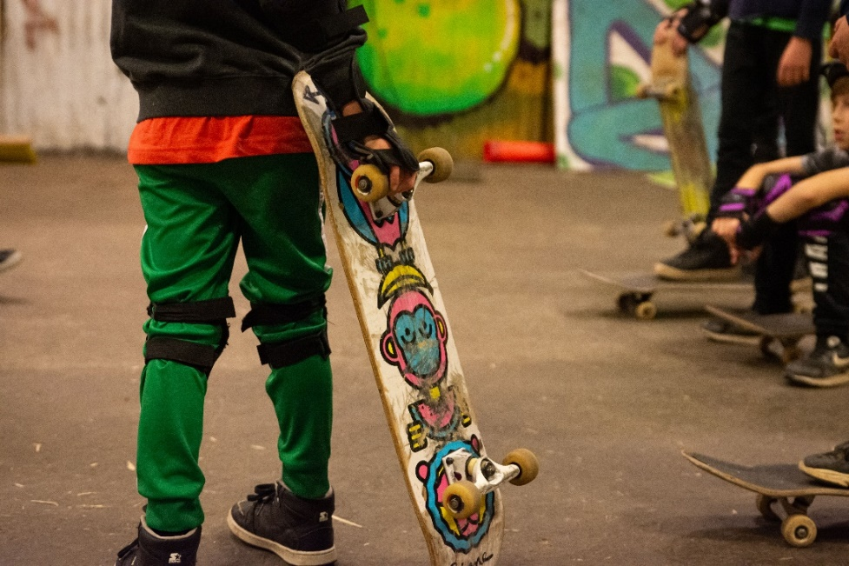

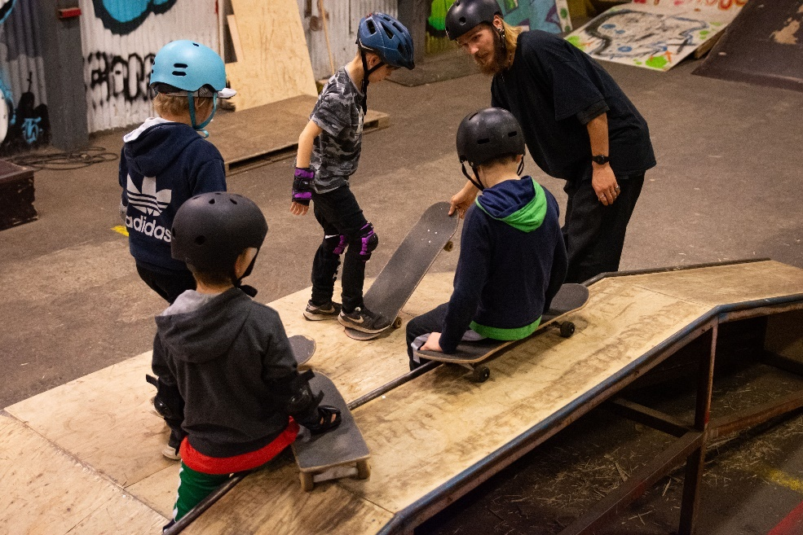

1. **Tapahtumat ja muu järjestetty toiminta**

Talvilomaleiri (24.-26.2.2020) Saksalan seikkailukeskuksessa 3-6-luokkalaisille, osallistujia 20.

9-luokkalaisten työhaastattelut 9.-13.3.2020.

Yhteistyössä Lyseonmäen koulun ja erityisesti äidinkielen ja yhteiskuntaopin opettajien kanssa järjestetty työpaikkahakemus projekti 9.-luokan oppilaat tekivät koulussa työhakemukset olemassa oleviin työpaikkoihin yhteistyössä opettajien kanssa. Hakemuksien valmistuttua nuorisopalveluiden henkilöstö haastatteli kaikki hakemuksensa jättäneet puolen tunnin haastattelulla, josta puolet käytettiin varsinaiseen haastatteluun ja puolet haastattelun palautteeseen. Osallistujia yhteensä 196.

Tulevien seiskojen ryhmäytyminen. Poikkeusolojen takia tulevien 7 luokkalaisten ryhmäytyminen järjestettiin Teamsissä sekä uuteen kouluympäristöön tutustuttiin seitsemän videon sarjalla Youtubessa. Videosarja näytettiin kaikille Heinolan kuudesluokkalaisille. Videot sisälsivät tutustumista koulun henkilökuntaan, opetustiloihin ja tietoja ensimmäisestä koulupäivästä.

Videosarjan lisäksi kaikille uusille seiskaluokkalaisille järjestettiin uuden luokan yhteinen tapaaminen Teamsissä. Verkon välityksellä he tapasivat uuden luokkansa, uuden luokanvalvojan, tukioppilaita ja nuoriso-ohjaajan. Tunti sisälsi tutustumista uusiin luokkalaisiin verkkoryhmäytymisen keinoin.

**Toiminnallinen vanhempain ilta (vanhempainilta verkossa)**

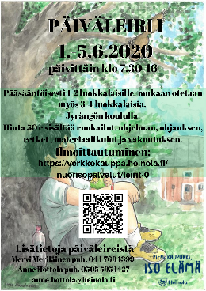Toukokuun lopussa järjestettiin Teams-kokouksena tulevien 7 luokkalaisten vanhemmille ilta. Osallistujia vanhempainiltaan oli 60. Koulun päättäjäislauantaina (30.5.2020) monialainen ammattilaisjoukko teltan kanssa vesipulloja ja turvaa jakamassa rantapuistossa.

Päiväleiri I (1.-5.6.2020), osallistujia 15

Päiväleiri II (8.-12.6.2020) osallistujia 16

Päiväleiri III (15.-18.6), osallistujia 12

Tiedeleiri 1 (1.-5.6.2020) osallistujia 10

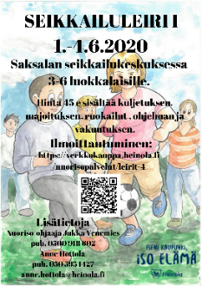Tiedeleiri 2 (8.-12.6.2020) osallistujia 10

Seikkailuleiri I (1.-5.6.2020) Saksalan seikkailukeskuksessa, osallistujia 29

Seikkailuleiri II (8.-12.6.2020) Saksalan seikkailukeskuksessa, osallistujia 28

Kesänuorten työllistäminen. Kesäkuun lopussa ja heinäkuun alussa järjestettiin kaksi viikkoa kestäneitä kesätyömahdollisuuksia tuen tarpeessa oleville nuorille. Nuorilla oli ohjaussuhde nuorisotyön nuoriso-ohjaajiin jo aikaisemmin ja tuki jatkui kesätyön jälkeen. Kesätyö jakson aikana tehtiin koulukokemus projektin tuotokset (video ja kuvakirja), tehtiin leirikeskuksen ja nuorisotilan pieniä korjaus- ja sisustustyötä sekä puutarhahoitoa. Nuoria yhteensä 12.

7-luokkalaisten ryhmäytyspäivät järjestettiin yhteistyössä koulun ja seurakunnan kanssa Saksalan seikkailukeskuksessa. Päivien tavoitteena oli saada hyvä alku luokan yhteishengelle yläkoulun alkaessa sekä lisätä yhteistyötä opettajien ja nuorisotyöntekijöiden ym. tahojen kesken. Päivillä nuorisopalvelut pääsevät tutustumaan kerralla koko ikäluokkaan. Osallistuja yhteensä 200.

Syyslomaleiri (19.-21.10.2020) Saksalan seikkailukeskuksessa 3-6-luokkalaisille, osallistujia 24

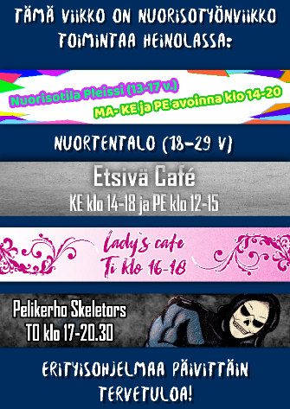Kulttuuripolun rytmipajat kolmannen luokan oppilaille Nuortentalolla marras-joulukuussa. Lähes kaikki Heinolan kolmasluokkalaiset osallistuivat rytmipajoihin. Osa luokista ei osallistunut pajaan korona tilanteen takia. Osallistujia 150.

**Kävijämäärä vuonna 2020 kaikissa toiminnoissa 24 508**

**Vuosi 2019 23 320**

1. **Nuorten osallisuus ja vaikuttamismahdollisuudet**

**Heinolan nuorisovaltuusto**

Nuorisovaltuusto on nuorten vaikuttamiskanava. Kuntia velvoittaa lakiin kirjattu lasten ja nuorten kuulemisvelvollisuus heitä koskevissa asioissa. Nuorisovaltuusto sai vuonna 2020 uusia jäseniä ja osa vanhoista jäsenistä jättäytyi taka-alalle. Nuorisovaltuustossa oli vuoden 2020 lopulla 11 jäsentä. Nuorisovaltuuston ohjaajana toimii nuoriso-ohjaaja Minna Järvinen.

**Pleissin talokokoukset**

Pleissillä pidettiin vuonna 2020 kaksi talokokousta, keväällä ja syksyllä. Talokokouksissa keskusteltiin nuorisotilan kävijöiden kanssa muun muassa aukioloajoista, tapahtumista ja nuorisotilan sisustuksesta. Talokokouksien ideana on kuulla ja ottaa nuoria mukaan heitä koskevien asioidenpäätöksentekoon. Pleissin käyttäjille teetettiin kaksi webropol kyselyä vuoden aikana. Kokousten päätökset vaikuttivat mm. lauantain ja joululoman aukioloajoista.

Minipleissin talokokous pidetiin keväällä ja lasten toiveiden mukaisesti jatkoa on tulossa.

**Lapsi- ja nuorisoparlamentti**

Lapsi- ja nuorisoparlamentti (20.11.2020) Teamsissä. Osallistujia oli 60. Lähetys tallennettiin ja sen voi katsoa myös jälkeen päin. Heinolalaisille nuorille terveisensä lähetti myös räppäri Brädi. Instragramissa videossa on katselukertoja 154.

Koulujen oppilaskuntien ja nuorisovaltuuston edustajat toivat parlamenttitilaisuudessa tietoa mitä Heinolassa on hyvin ja mitä tulisi kehittää.

Koululaisten mielestä Heinolassa hyvin on muun muassa; harrastusmahdollisuudet, kaunis luonto, hyvä ruoka ja hyvät urheilupaikat.

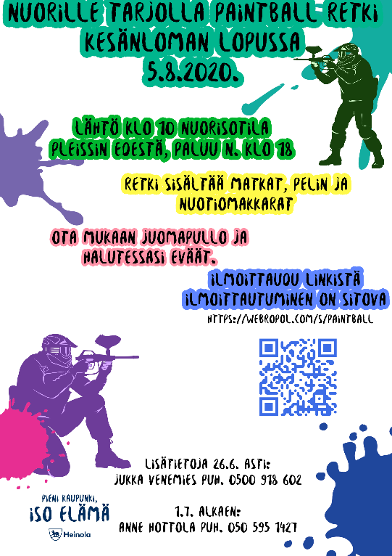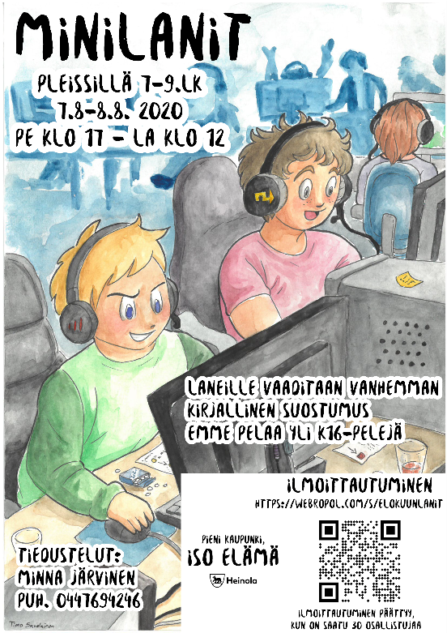Koululaisten mielestä Heinolassa tulisi kehittää muun muassa; leikkipuistojen ja teiden kuntoa, uusien koulujen rakentamisnopeutta, lisää liikuntatiloja ja kiusaamiseen puuttumista.

**14.Nuorisotyön avustaminen**

Nuorisopalvelut antoivat yleisavustusta seitsemälle nuorisotyötä tekevälle järjestölle yhteensä 5800 €. Kohdeavustusta jaettiin yhteensä 5376,85 € tositteiden mukaan.

**Yhteensä avustuksia jaettiin vuonna 2020: 11.176,85 €**

**15. Asiakaskysely**

**Nuorille järjestettiin syksyllä 2020 kysely toiminnasta yli 13-vuotiaille. Vastaajia oli 307. Kyselyn tulokset vaikuttivat syksyn 2020 ja kevään 2021 toiminnan suunnitteluun.**



Käytkö Pleissillä tai Nuortentalolla?

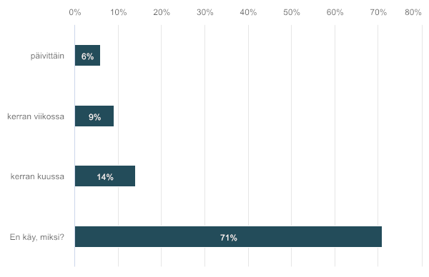

**Mitkä päivät haluaisit, että Pleissi on auki?**

Vastaajien määrä: 307

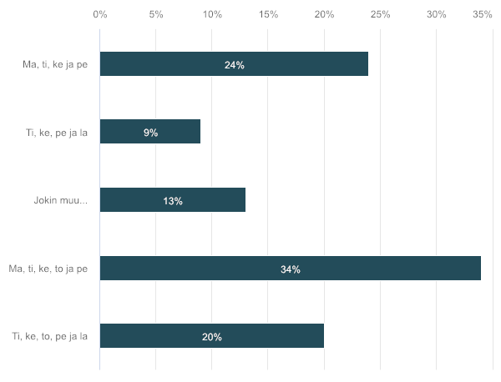

**Mihin aikaan toivoisit Pleissin olevan avoinna ?**

Vastaajien määrä: 307

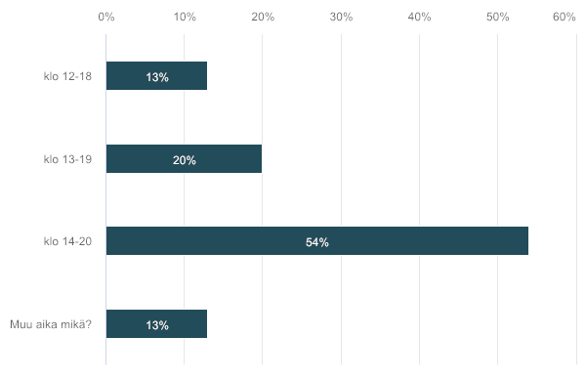

**Kävisitkö nuorisotila Pleissillä jos tila olisi auki lauantaisin?**

Vastaajien määrä: 307

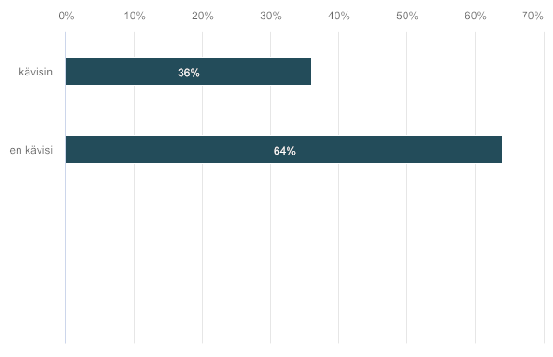

**Mikä aukioloajoista olisi paras lauantaille?**

Vastaajien määrä: 307

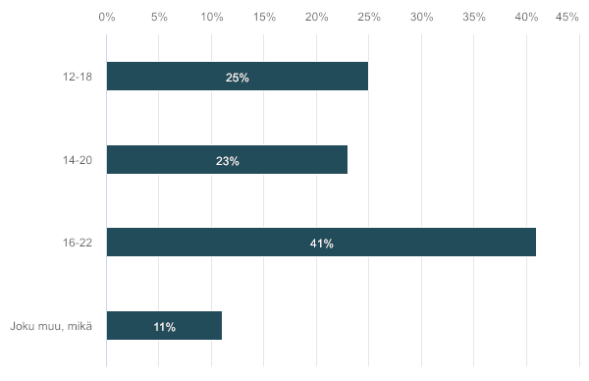

**Toivoisitko, että nuoriso-ohjaajat näkyisivät muissa nuorten suosimissa paikoissa (koulunaula- ja pihat, kaupanaula, ravikki, leikkikentät, puistot...)?**

Vastaajien määrä: 307, valittujen vastausten lukumäärä: 317

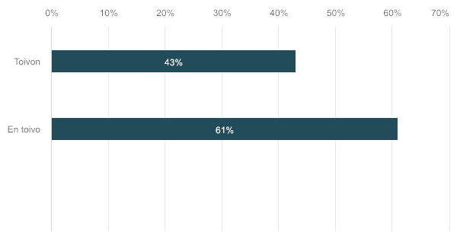

**Heinolassa on käynnistynyt harrastekerhotoiminta. Toimintaa tarjotaan iltapäivisin koulullasi. Mitä toimintaa toivoisit?**

Vastaajien määrä: 247

|  |
| --- |
| **Vastaukset** |
| Voimistelu |
| Ruokaa |
| En tiedä |
| En ole enää Heinolan koulussa. |
| Cheerleading |
| cheeri kerho |
| Jalkapalloa |
| Hauskoja leikkejä ja sin muuta mihin moni vois osallistuu |
| En osaa sanoa |
| jotain mikä kiinnostaisi kaikkia |
| Jotain |
| emmä mitää tarvi |
| Sählyä |
| En tiedä |
| En tiiä |
| Cheerleading, voimistelu ja joku käsityö ja askartelu |
| välipala |
| Yrheilu |
| teatteri |
| Jalkapalloa |
| Jotai urheilu juttuja |
| Entiiå |
| En tiedä |
| En tiedä |
| Musiikkia |
| Leipominen tai sitten joku hauska temppu kerho:D |
| En tiiä ku, en oo käyny. |
| kaikkee |
| ei toiveita |
| jees kaikki käy |
| -- |
| ohjelmointia (lua, cc++, python, ems) |
| moi |
| - |
| en ole kiinnostunut |
| Jotain eri leikkejä piilosta sun muuta. |
| En mitään. |
| en mitää |
| joo |
| Frisbee |
| moimoi |
| En tällä hetkellä mitään. |
| kaikki käy jos saan pizzalahjakortin |
| idk |
| Musiikkia |
| Ei oo väliä! |
| En minä mene niihin, pliis miksi näitä on niin paljon? |
| Toivoisin jotain tanssia. |
| En tiedä |
| En tiedä vielä. |
| En tiedä |
| pelikerho |
| doge ball |
| pelikerho |
| jotain urheilua |
| en tiiä |
| en tiiä |
| Geokätkeilyä |
| Ilmaisutaidonkerho tai muu näytelmäkerho |
| En oikein tiedä |
| En toivo |
| Syömistä |
| Jotakin mieluisaa mm. Jotain kisoja |
| En siellä kävisi |
| ei erityistä |
| Varmaan nyrkkeily vois olla hauskaa |
| Salibandyvuoroja omatoimista harjoittelua varten |
| En tiedä, koska ei olisi aikaa käydä. Jos olisi pakko valita, niin kokkikerho? |
| no vaikka kuvista |
| En mitään |
| En ole kiinnostunut harrastetoiminnasta. |
| koripalloa tai jotain sen tyyppistä ois kiva päästä pelaamaan |
| En mitään. |
| en mitään, minulla ei ole aikaa muuhun harrastamiseen. |
| En tarvitse mitään toimintaa. |
| Jotain kivoja pelejä, leikkeijä tai muuta aktiivista toimintaa. |
| En tiiä |
| En |
| En osaa sanoa. |
| Minulla ei ole juurikaan aikaa kerhotoiminnalle, joten minulla ei ole toivomuksia. |
| En Mitää |
| kokkikerho |
| Itselläni ei ole aikaa sellaiseen, mutta luultavasti kaikille mahdollisimman monipuolista! |
| en tiedä |
| Asia ei kosketa minua tällä hetkellä, sillä en ehdi osallistua harrastekerhotoimintaan. |
| Jota liikuntaa |
| en mitään |
| En mitään. |
| Ohjattua pelaamista joidenkin pallopelien parissa esim. Jalkapallo tai koripallo. |
| En mitään |
| Liikuntaa |
| Joogaa |
| En tiedä, koska en ole käyttänyt ja on muutenkin paljon tekemistä. |
| Asia ei koske minua, mutta voisin harkita johonkin valokuvaukseen liittyvään kerhotoimintaan liittymistä. |
| Jotain pelejä. |
| En tiedä, en ehdi käydä siellä |
| En mitään |
| Jotain liikuntajuttuja. |
| En tiedö |
| Säbää ja muuta rentoa pelailua |
| Urheilullista esim säbä |
| Emt |
| Asia ei kosketa minua tällä hetkellä, koska en ehdi osallistua harrastekerhon toimintaan. |
| Kokkikerho |
| En käy missään ja enpä toivo mitään |
| En mitään |
| Dodgeball |
| skeittiparkin |
| En tiedä |
| En tiedä |
| En tiedä |
| Kivaa liikuntaa tai pallopelejä ❤️  laitoin alla olevaan puhelin numero ja sähköposti kohtaan äitini tiedot. En muista omaa numeroani. |
| en mitään |
| Erilaisia palloilulajeja. |
| en mitään |
| en tiedä ehkä jotain urheilua |
| ihan sama |
| Jotain liikuntaa esim jalkapallo tai sähly |
| omaan urheilulajiin suuntautuvaa toimintaa |
| En tiedä/ en osaa vastata. |
| Emt |
| En tiedä |
| Liikuntaa tai jotain pieniä pelejä missä voi voittaa palkintoja |
| Ei ole väliö koska en kerkeäisi siellä käymään |
| Ohjelmointi |
| - |
| En tiiä |
| Liikuntaa |
| emt |
| em tiädä |
| em tiädä |
| em tiädä |
| En mitää |
| em tiädä |
| em tiädä |
| ruokaaaaaaaaaa |
| Jalkapalloa |
| Pyöräilyä |
| Toivoisin taiteeseen liittyvää toimintaa. |
| Jokin kuvataidejuttu olisi mukava. |
| En oikee tiiä |
| Kilpailuja ja arvailu pelejä |
| Pesistä ehkäpä |
| En mitään |
| Lautapelit |
| pitkällä välkällä pelejä. |
| Jalkapalloa |
| En mitään |
| Minulla ei ole toiveita koska harrastan kotona paljon kaiken laista. |
| Jotain laulamiseen tai näyttelyyn |
| En tiedä |
| mennä kotiin |
| En mitää |
| En oikeastaan mitään |
| En mitään |
| entiedä |
| En mitää. |
| En osaa sanoa |
| En mitään |
| en oikee mitää |
| Sähly |
| Erilaisia pelejä |
| Emt |
| Joku pingis |
| Ei mitään käsitystä, mahdollisimman monipuolista. |
| Jotain pelaamiseen liittyvää. |
| En osaa sanoa. |
| Jalkapallo kerho |
| frisbeegolf |
| Ei ole mitään toivottavaa. |
| Idk |
| Jalkapallo |
| Haluaisin toimintaa, jossa olisi oikeasti hauskaa ja mukavaa. |
| En ole osallistunut niin en osaa sanoa.. |
| FUTISTA, mutta en kävisi. Riippuu porukasta ja keitä siellä on. |
| Kahootteja, hirsipuuta yms.. |
| Paini, parkour |
| En tiedä |
| En mitään |
| Jotain mistä kaikki tykkää. |
| Toivoisin rentoa hengailua |
| Toivoisin rentoa hengailuam |
| liikuntaa/leikkejä/pelejä |
| Toivoisin nyrkkeilyä. |
| Laskettelua |
| en toivo |
| en tiedä |
| en |
| En mitää |
| En tiiä |
| Retkiä tai iha vaa rakentavaa jutteluu |
| En tiedä |
| en tiedä |
| Jotain missä tehdään käsillä. Esim. Askartelua:-) |
| vaikkapa askartelu paja |
| en toivo mitää |
| Mielestäni nykyiset kerhot ovat hyvät |
| En toivo mitään |
| Frisbiigolf |
| Emt |
| En mitään |
| en tiedä |
| Trickausta |
| Pelaamista (siis tietokoneella) |
| sählyä |
| Liikuntaa |
| Erilaiset taide jutut |
| . |
| Pingistä |
| En tiedä |
| en tiedä menen suoran kotiin niin en vrmaan mitää. |
| En tiiä lol |
| Voimistelua ja parkouria tai ihan mitä vaan liikuntaa |
| Voimistelua ja parkouria tai ihan mitä vaan liikuntaa |
| Parkour |
| Parkour |
| En tiedä |
| Frisbeegolf |
| en mitään |
| en mitään |
| En mitää. En kävis kuiteskaa. |
| En tiä |
| Pelejä |
| En tarvii |
| En mitään |
| Ei kiinnosta |
| en toivo mitään |
| En tiedä |
| en mitään |
| Painia. |
| En mitään |
| En tiedä:) |
| En tiiä varmaa vähän kaiken laista |
| en tiiä |
| En tiiä |
| entiedä |
| En tiedä |
| Sulkapalloa |
| E urheilu |
| emmä tiiä |
| en tiedä |
| Sählyä ja jalkapalloa |
| en tiedä |
| jääkiekko toiminta |
| Entiiä jotai nukkumiseen liittyvää :D |
| En osaa sanoa |
| en tiiä |

